День захисника України

Назва цього популярного в народі свята говорить сама за себе. Захист своєї Вітчизни від зазіхань з боку тих, хто час від часу намагається загрожувати державним засадам будь-якої країни - свята справа. Вона вимагає від людей сміливості, честі та відваги, дуже часто величезної самопожертви і колосальної самовіддачі.
Однак останні події початку 2014-го року і неоголошена війна Росії проти України змусили переглянути багато поглядів українського суспільства. Відповідно до Указу Президента України № 806/2014 від 14-го жовтня 2014-го року в Україні, з метою вшанування мужності і героїзму захисників незалежності і територіальної цілісності України, військових традицій та перемог українського народу, сприяння подальшому зміцненню патріотичного духу в суспільстві і на підтримку ініціативи громадськості, встановлено нове свято - «День захисника України», яке тепер відзначається щорічно 14-го жовтня, в день одного з великих православних свят запорізьких козаків - «Козацька Покрова» («Покров Пресвятої Богородиці»). Цим же Указом визнається таким, що втратив чинність попередній Указ Президента України від 23-го лютого 1999-го №202.
З 5-го березня 2015-го року День захисника України став неробочим днем. За відповідні зміни до статті 73 Кодексу законів про працю України №2187 в цілому проголосували 244 народних депутата Верховної Ради України.

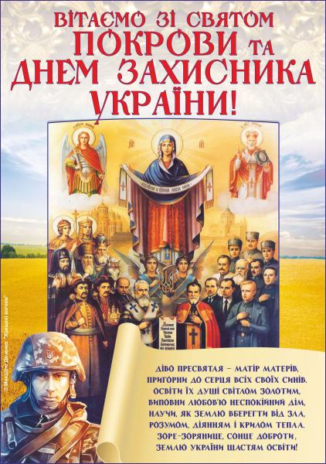

День Українського козацтва - 14 жовтня
Зародження і формування української народності відбулося в XII-XV ст. на основі південно-західної частини східнослов’янського населення, яке входило раніше до складу Київської Русі (IX-XII ст.). На основі давньоруської народності сформувалися три східнослов’янські народи - український, російський і білоруський. Починаючи з XIII століття українці зазнали угорського, литовського, польського та молдавського завоювань. З кінця XV століття почалися набіги з татарських ханів, що затвердилися в Північному Причорномор’ї, які супроводжувалися масовим полоном і викраденням українців. У XVI-XVII ст. в ході боротьби з іноземними завойовниками українська народність істотно консолідувалася. Найважливішу роль зіграло при цьому виникнення особливих військових формувань - козацтва (XV століття), яке створило державу (XVI століття) зі своєрідним республіканським ладом - Запорізьку Січ, яка стала політичним оплотом українців...

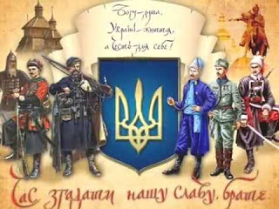

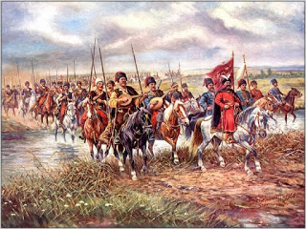

День українського козацтва. Історія свята
Як писав ще французький дипломат Жан-Бенуа Шерер у своїй історичній праці «Аннали Малої Росії, або історії запорозьких та українських козаків», виданій 1788 року в Парижі, Покрова Пресвятої Богородиці було для козаків великим святом, оскільки їхню церкву було присвячено Діві Марії. Коли вони бажали обрати нових членів старшини, то збиралися саме у цей день. День українського козацтва відзначається в Україні згідно з Указом Президента України від 07.08.1999 № 966/99 в день свята Покрови Пречистої Богородиці 14 жовтня. Президент України, враховуючи історичне значення й заслуги козацтва в утвердженні української державності та його вагомий внесок у сучасний процес державотворення, визначив цю дату своїм указом. В Україні немає важливішого чинника, який би був і центром, і перехрестям, і змістом переважної більшості соціальних процесів, та важливішого компонента національної й територіальної консолідації, ніж козацтво...

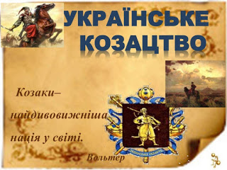

Неможливо знайти у минулому України якесь інше явище, яке б так глибоко і різнопланово вплинуло на історичну долю всього українського народу. З початків козацтва і до сьогоднішнього дня, а, вочевидь, і на майбутнє, життя українців — «і мертвих, і живих, і ненарожденних», усієї нації з її минулим, сучасним і майбутнім, було, є і буде нерозривно пов’язане з козацтвом. Переконаність у надзвичайно важливій ролі козацтва в історії України — це одна з тих небагатьох істин, яка не викликає сумніву у людей з різними, навіть протилежними поглядами на політику, ідеологію та історію. Це та сторінка історії, яка інтегрує, об’єднує наше й досі розколоте суспільство. Козацьке минуле так глибоко й органічно вкарбувалося в історичну пам’ять народу, що на його тлі сьогоденні політичні розбіжності набувають другорядного значення. Тематично історія українського козацтва охоплює безліч різнопланових сюжетів. Вона багатогранна, як саме його життя...
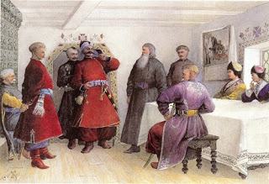
Економіка і побут українського козацтва

Козаки жили на багатих землях: глибокі чорноземи, просторі пасовища, луки, численні заводнені балки, дрібнолісся. Ці землі приваблювали до себе українців-землеробів. І хоч переважна більшість козаків займалася військовою справою, брала участь у сухопутних і морських походах, на Запорожжі була ціла група козаків, які звалися “гіздюками”,“сиднями”, або гречкосіями. Вони жили по зимівниках, селах і бурдюгах, займалися хліборобством. Землю вибирали біля річки, по схилах балок і в долинах. Запорожці сіяли гречку, ячмінь, овес і горох, рідше — жито й пшеницю. Зерно зберігали у спеціально викопаних ямах-погребах. Стінки і дно погребів обмазували рідкою глиною, просушували і добре випалювали. З городини запорожці вирощували капусту, огірки, кавуни, дині, редьку, буряки, кукурудзу, цибулю, часник, гарбузи, тютюн і т. ін...
Становлення козацтва в Україні
Після падіння Києва у 1240 р. ареною головних подій в історії України стали західні землі - Галичина і Волинь. Але до кінця XVI ст. на сході знову виникає епіцентр історичних рухів - і ми знову повинні звернутися до земель, які лежать в басейні Дніпра і весь цей час перебували в запустінні. Власне, саме цей віковічний рубіж між осілими і кочовими народами, широке, величезне пограниччя, своєрідна зона безпеки, периферія цивілізованого світу і називалася тоді Україною, тобто землею у краю. У нас цікавить епоху боротьба з кочівниками розгорілася тут з новою силою, а релігійне протистояння християн і мусульман ще й підливав масла у вогонь. Цей вічний бій, бій не на життя, а на смерть, хвилювало, притягував, вабив багатьох молодих і сильних чоловіків з мирних західних районів, що опинилися в той самий час під гнітом кріпосного права. Життя в рабстві люди воліли небезпеки пограниччя та смерть в бою. Так з'являється новий стан - колоністи-козаки, первинна мета яких полягала в тому, щоб відтіснити татар далі на південь і таким чином забезпечити можливість господарського освоєння районів пограниччя...

Козаки України. Сучасний козацький рух

Хто такий козак? Лицар, герой, який готовий віддати власне життя за долю і процвітання Батьківщини. В свідомості кожного з нас свої власні образи козацтва. В наш час Козацтво – один із найгероїчніших, найсвятіших, найближчих українських міфів. Тема сучасної козацької України одна з найболючіших. Навіть не будемо згадувати про День козацтва. Козача ментальність вироблялася віками на принципах общинності і взаємодопомоги, мобілізаційної, внутрішньої потреби козаків служінню вищій ідеї, як релігійної так і державної, при якій на другий план відходять особисті інтереси. Це і є особливим типом козачого світогляду. Козача ментальність, за своєю природою, несумісна з примусовонасаджуваними в наш час "моральними цінностями", в першу чергу владою грошей, що змушує багатьох забувати про честь і служіння Батьківщині...
